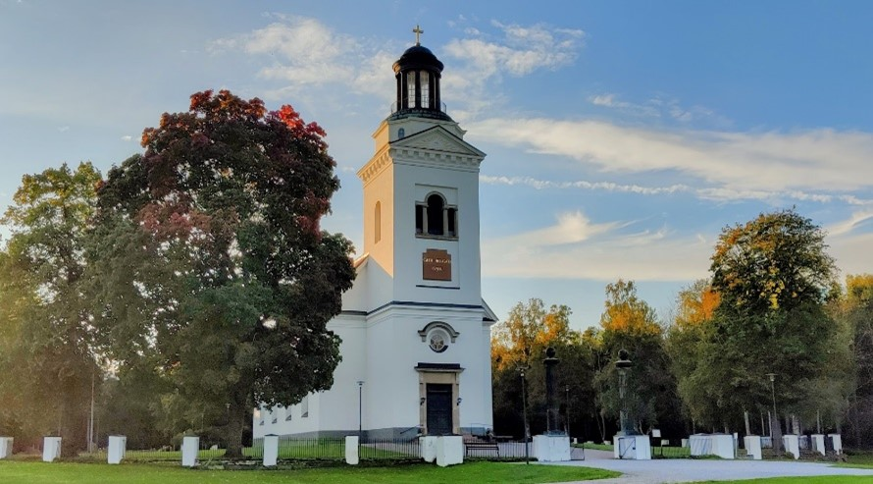
Välkommen in i vår vackra kyrka!
Onsdagar kl. 11-14 (24/6–12/8).
Enkelt fika.

- Kyrkogårdsvandring med Gunnar Thollander
Onsdagen den 5/8 14.00 med start och fika i kyrkan.

- Magnus Vallin berättar
Onsdagen den 29/7 13.00 Om konstnären Lucas Cranach
som målat tavlorna av Martin Luther och hans maka.

- Orgeltoner med Ingemar Gutekvist, onsdagar 12.30
1/7, 8/7, 15/7

- Visningar
1/7 Visning av textilier
15/7 Visning av kyrksilver

